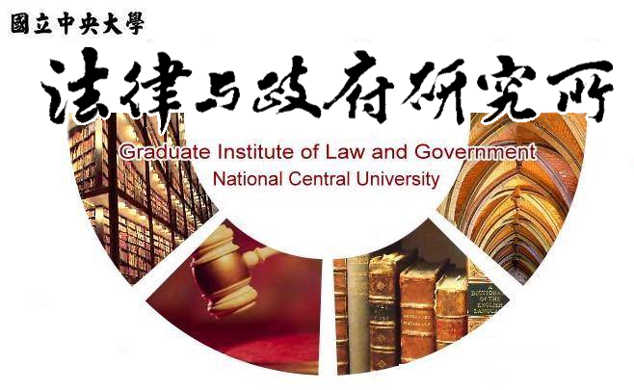

主旨
為辦理本所黃馨德同學學位考試事宜

說明
1.研 究 生：黃馨德。
2.指導教授：鍾國允教授。
3.論文題目：憲法明顯區隔要求之研究-以司法院大法官釋字第799號為中心。
4.口試委員：鍾國允教授、溫祖德副教授、游明得副教授。
5.時 間：110年9月14日(星期二)下午14:00。
6.地 點：客家大樓5樓513室。

法律與政府研究所
110年09月13日

